二叉树

中序二叉树
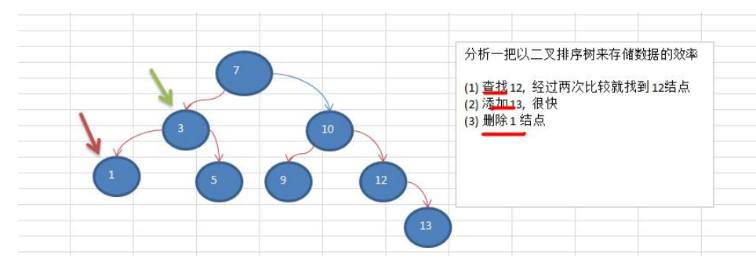
二叉树遍历说明：
前序遍历：先输出父节点，在遍历左子树和右子树
中序遍历：先遍历左子树，在输出父节点，在遍历右子树
后序遍历：先遍历左子树，在遍历右子树，最后输出父节点。
总结：看输出父节点的顺序。
